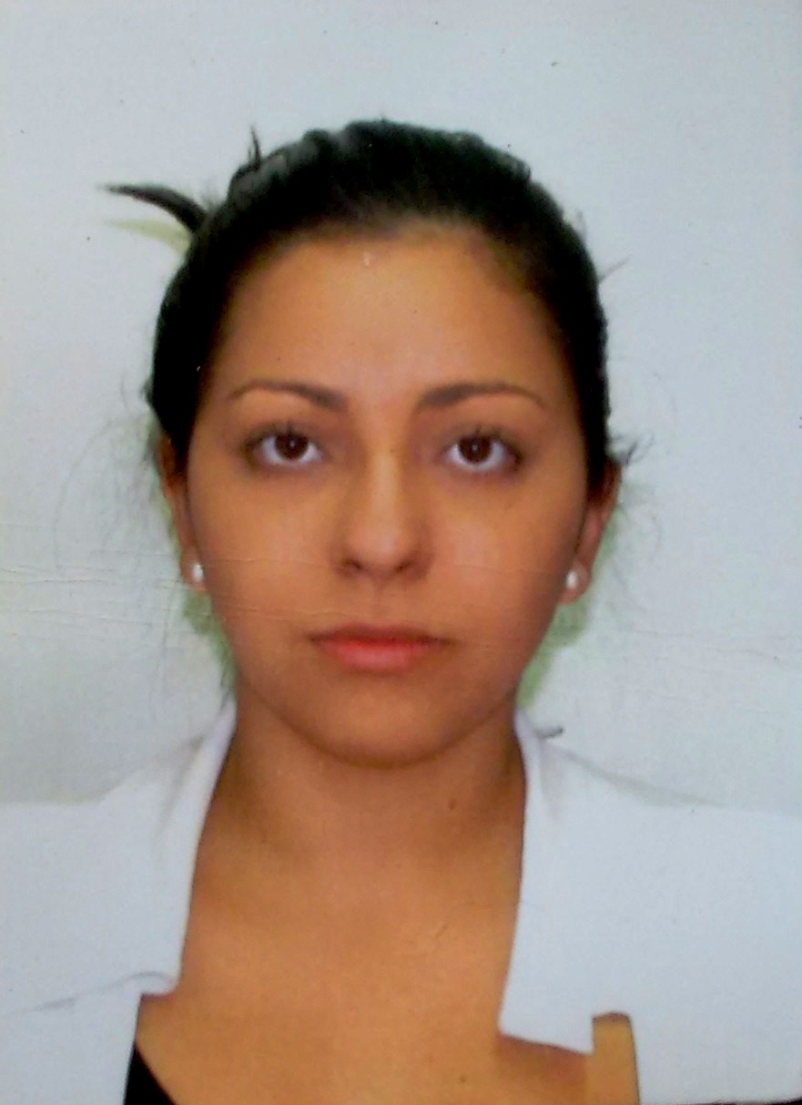
Currículo: Carolina Lucas

Carolina Lucas Lucas – 20 anos
Rua: Nunes, nº 541, Apartamento 304,
Cep: 90870-390
bairro: Medianeira – Porto Alegre
Telefone: 51- 81081901 / 51- 9862-2376
Email: carolinalucas95@yahoo.com.br
Data de nascimento: 07/02/1995

Objetivos:
Adquirir experiência na área de formação contribuindo para o crescimento da empresa.

Escolaridade:
Faculdade Uniasselvi – IERGS – cursando Gestão Hospitalar - R. Vig. José Inácio, 153 - Centro, Porto Alegre - RS, 90020-100.
Escola Técnica Universitário - Técnico em Radiologia Médica – concluído – Av. Alberto Bins,nº40 – 5ºandar – Porto Alegre.
Ensino médio completo – Colégio Estadual Protásio Alves – Av. Ipiranga, 1090 - Azenha, Porto Alegre - RS, 90160-091- Porto Alegre.
Experiências Profissionais:

Movimento Tradicionalista Gaúcho – Recepcionista e Telefonista –1 ano e 9 meses em andamento
Estágio curricular – Hospital Militar de Área de Porto Alegre- 7 meses.
Prosultelecom – Recepção / BackOffice GVT – 11 meses.
Clinica Radimagem Diagnostico por Imagem – Telefonista e Agendadora – 1 ano e 6 meses

Qualificações:
- Orientação Postural – Empresa Radimagem Diagnóstico por Imagem S/– 1h e 30min
- Doenças Sexualmente Transmissíveis – Empresa Radimagem Diagnóstico por Imagem S/– 1h e 30min
- Stress ou Qualidade de Vida? – Empresa Radimagem Diagnóstico por Imagem S/S – 1h
- Treinamento Anual de Biossegurança - Empresa Radimagem Diagnóstico por Imagem S/ - 2hs
- Treinamento Anual de Proteção Radiológica - Empresa Radimagem Diagnóstico por Imagem S/ - 2hs
- Treinamento Anual de Segurança em RM - Empresa Radimagem Diagnóstico por Imagem S/ - 2hs
Curso Intensivo de Capacitação de Auxiliar Forense – Porto Alegre / - 12hs

Conhecimentos práticos:
Internet Explorer 8.0
Google Chrome
Windows XP, 7 e 8.
AdobePhotoshop 7.1
Pacote MicrosoftOffice
Experiência em lidar com público

